

EMPRESA BRASILEIRA DE CORREIOS E TELÉGRAFOS
DIRETORIA DE ADMINISTRAÇÃO
SUPERINTENDÊNCIA EXECUTIVA DE INFRAESTRUTURA
DEPARTAMENTO DE GESTÃO DE SERVIÇOS GERAIS E BENS MÓVEIS
GERÊNCIA CORPORATIVA DE DOCUMENTAÇÃO E BENS MÓVEIS

Protocolo Eletrônico ( Acesso Externo )
Guia de Operação do Protocolo Eletrônico

Fevereiro / 2022

[ Versão 1.6 ]

1. Introdução.........................................................................................3
- Preparação dos Arquivos.......................................................................3
  - Conhecendo as extensões permitidas 3
  - Conhecendo o tamanho máximo para anexar documentos 3
  - Convertendo o documento PDF Imagem para PDF com OCR 4
- Acesso ao Protocolo Eletrônico 5
  - Acessando a página SEI - Protocolo Eletrônico 5
  - Executando Login no Protocolo Eletrônico 5
  - Recuperando a Senha de Acesso 6
- Utilização do Protocolo Eletrônico 6
  - Orientações Gerais 6
  - Definindo o Peticionamento Novo e Intercorrente 7
    - Realizando um Peticionamento Novo .....................................................7
      - Identificando o Tipo de Processo Novo a ser Peticionado..........................8
    - Realizando um Peticionamento Intercorrente..........................................8
  - Concluindo e Assinando o Peticionamento 10
  - Visualizando um Recibo Eletrônico de Protocolo 11
  - Consultando o Recibo Eletrônico de Protocolo 11
- Assinatura do Documento 12
Este guia tem o objetivo de orientar o usuário externo a como proceder para acessar e utilizar o módulo de Protocolo Eletrônico do Sistema Eletrônico de Informações (SEI) dos Correios.
1. Introdução

Para acessar o módulo é necessário estar cadastrado no Protocolo Eletrônico. Para solicitar o cadastramento consulte o Guia de Cadastro do Usuário Externo no site dos Correios na página SEI - Protocolo Eletrônico.
ATENÇÃO!
O usuário externo uma vez autorizado a acessar o módulo poderá visualizar os processos administrativos disponibilizados pelos Correios, iniciar novos processos, assinar documentos e protocolizar documentos em processos já existentes.

2. Preparação dos Arquivos


Conhecendo as extensões permitidas
Durante o preenchimento do “Formulário de Peticionamento” poderá ser necessário anexar arquivos referentes ao tipo de processo selecionado. Estes arquivos possuem extensões, que definem o tipo de programa que deverá ser utilizado para abri-los no computador do usuário. No módulo de Protocolo Eletrônico os arquivos são chamados de documentos. As extensões permitidas pelo sistema para anexar documentos, são: pdf, html, txt, xml, csv, zip, 7z, mp4, mpeg, mpg, jpeg, jpg, png, odt, ods, odp, ogg, ogv e svg.
ATENÇÃO!
Documentos ilegíveis poderão ser recusados pelos Correios.

Conhecendo o tamanho máximo para anexar documentos
Os documentos que serão anexados ao “Formulário de Peticionamento”, deverão possuir um tamanho máximo, conforme informado a seguir:
    - Peticionamento de processo novo: Documento Principal: 5Mb
Documentos Essenciais e Complementares: 10 Mb
    - Peticionamento intercorrente: Documento: 10 Mb

Cada Tipo de Processo possui uma configuração própria, podendo exigir um documento principal, documentos essenciais e complementares. O documento principal é comum a qualquer tipo de processo e são pré-requisitos para o peticionamento. Os documentos essenciais são exigidos em determinados Tipos de Processo, sendo obrigatórios. Assim, se um determinado Tipo de Processo exigir três Tipos de documentos essenciais, você deverá incluir, necessariamente, um arquivo para cada Tipo de Documento essencial. Os documentos complementares são disponibilizados para determinados Tipos de Processo, sendo opcionais. Assim, caso não haja necessidade de encaminhamento de documentos complementares, a opção poderá ser deixada em branco.
ATENÇÃO!

Caso a extensão do documento sej a PDF ( Portable Document Format ) e o
tamanho do documento ultrapasse o l imite definido, poderá ser utilizado o programa gratuito PDFsam Basic (http://www.pdfsam.org/download-pdfsam-basic/) para executar o procedimento de divisão do documento .

Convertendo o documento PDF Imagem para PDF com OCR
O documento “PDF Imagem” é um documento Portable Document Format ( PDF) onde não é possível selecionar ou copiar o texto contido nele, nem indexá-lo.
O procedimento de conversão para o Reconhecimento Óptico de Caracteres (OCR) permite que seja possível pesquisar palavras dentro do documento PDF.
Quando se utiliza um software para converter o “PDF Imagem” para o “PDF com OCR” é criada uma camada invisível de texto sobre a imagem. Tais softwares geralmente possuem um corretor ortográfico para tentar minimizar os erros de reconhecimento. Mesmo não sendo 100% preciso, o OCR é muito importante para a obtenção de um documento com indexação.
Já a indexação permite a catalogação das palavras contidas nos documentos armazenados no SEI, de forma que, quando necessário, ao executar uma pesquisa sejam exibidos todos os documentos que possuem a palavra pesquisada.

ATENÇÃO!

Todos os arquivos em PDF devem possuir Reconhecimento Óptico de Caracteres (OCR). Para executar a conversão para o OCR sugerimos o programa gratuito PDF-XChange Viewer (https://www.tracker-software.com/product/pdf-xchange-viewer).

3. Acesso ao Protocolo Eletrônico

Acessando a página SEI - Protocolo Eletrônico 
Acesse o site dos Correios (www.correios.com.br), localize no final da página, na área Informações [Figura 1], o ícone referente ao Protocolo Eletrônico do SEI, como destacado abaixo:
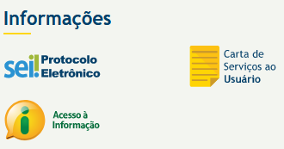

Figura 1.

Clique no ícone para ser direcionado à página SEI - Protocolo Eletrônico, posteriormente clique no
link referente ao Acesso para Usuários Externos.

Executando Login no Protocolo Eletrônico
Depois do seu cadastro ter sido liberado, conforme descrito no Passo 5 do Guia de Cadastro do Usuário Externo, acesse a tela de login do Protocolo Eletrônico (o link encontra-se no e-mail recebido ou no site dos Correios na página SEI - Protocolo Eletrônico em Acesso para Usuários Externos) e execute o login [Figura 2].
ATENÇÃO!
Digite o mesmo e-mail e senha informados durante o preenchimento do formulário
“Cadastro de Usuário Externo” (Passo 4 do Guia de Cadastro do Usuário Externo).
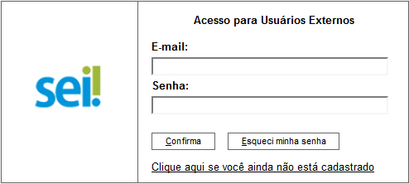

Figura 2.


Recuperando a Senha de Acesso
Na tela de login clique no botão , posteriormente clique no campo “E-mail” [Figura 3] e digite o e-mail cadastrado no Protocolo Eletrônico.
Clique no botão , nesse momento será encaminhado automaticamente pelo sistema um
e-mail informando a nova senha gerada de forma aleatória.
ATENÇÃO!
Digite o mesmo e-mail informado durante o preenchimento do formulário “Cadastro de
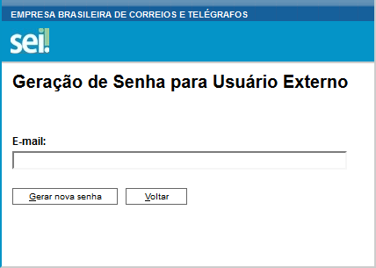
Usuário Externo” (Passo 4 do Guia de Cadastro do Usuário Externo). A senha só será recuperada se o cadastro já estiver liberado.

Figura 3.

4. Utilização do Protocolo Eletrônico

Orientações Gerais
Para utilizar o Protocolo Eletrônico, favor observar as seguintes orientações gerais:
    - Utilizar os navegadores web Mozilla Firefox ou Google Chrome.
    - Antes de iniciar o peticionamento tenha os arquivos de cada documento já separados em seu computador e prontos para anexar.
    - Entre a anexação do arquivo do primeiro documento e do último não pode ultrapassar 1 hora. Com mais de 1 hora no sistema sem finalizar o peticionamento, o arquivo anexado será considerado temporário e eliminado automaticamente.
    - Cada documento deve ser adicionado separadamente, um a um, com o preenchimento das suas informações.
ATENÇÃO!
O peticionamento segue a legislação de gestão de documentos públicos, ou seja, o SEI não
é um repositório de arquivos, mas sim de formalização de documentos.

    - Pare o mouse sobre o ícone para ler as orientações sobre a forma correta de preenchimento do campo correspondente.
    - No preenchimento dos campos NÃO ESCREVA OS TEXTOS EM CAIXA ALTA. Alterne entre maiúscula e minúscula somente quando necessário, geralmente apenas a primeira letra de cada palavra fica em maiúscula.
    - Formalmente, o horário do peticionamento, que, inclusive, constar expressamente no Recibo Eletrônico de Protocolo correspondente, será o do final de seu processamento, ou seja, com a protocolização dos documentos efetivada.
    - Todas as operações anteriores à conclusão do peticionamento são meramente preparatórias e não serão consideradas para qualquer tipo de comprovação ou atendimento de prazo. Dessa forma, orientamos aos Usuários Externos executarem seus peticionamentos em tempo hábil, para garantir que a conclusão ocorra no prazo processual pertinente.
    - Importante lembrar que serão considerados tempestivos os atos praticados até as 23 horas e 59 minutos e 59 segundos do último dia do prazo, sempre com base no horário oficial de Brasília, independente do fuso horário em que se encontre o usuário externo.
    - Indique se o arquivo que será anexado é originariamente digital ou oriundo de um processo de digitalização de um documento físico. Se o documento for oriundo de digitalização, informar se ele é uma cópia autenticada por Cartório, Cópia Simples, Documento Original ou Cópia com Reconhecimento de Firma em Cartório.
ATENÇÃO!

No caso de ser necessário digitalizar um documento físico, converta-o em OCR, para que
o texto seja pesquisável (sugestão de software de OCR no tópico 2.3 acima). Ainda, é de responsabilidade do Usuário Externo ou entidade representada a guarda do document o em papel.

Definindo o Peticionamento Novo e Intercorrente
O Peticionamento Novo tem por finalidade iniciar um processo junto aos Correios e o Peticionamento Intercorrente tem por finalidade a protocolização de documentos em processos já existentes.

Realizando um Peticionamento Novo
Para realizar um Peticionamento Novo, na página principal do Protocolo Eletrônico [Figura 4], selecione “Peticionamento” e clique em “Processo Novo”.
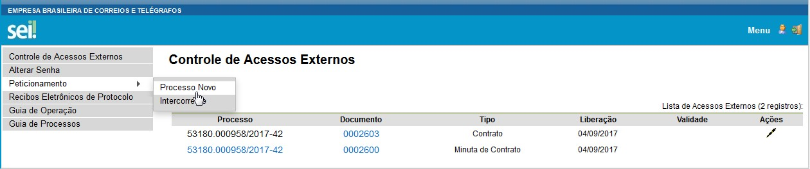
Figura 4.

Identificando o Tipo de Processo Novo a ser Peticionado
Escolha o tipo de processo a ser utilizado para abertura junto aos Correios, clique em sua descrição [Figura 5] e preencha o formulário de peticionamento.
ATENÇÃO!
Visualize as orientações específicas do processo passando o mouse sobre cada Tipo de Processo.

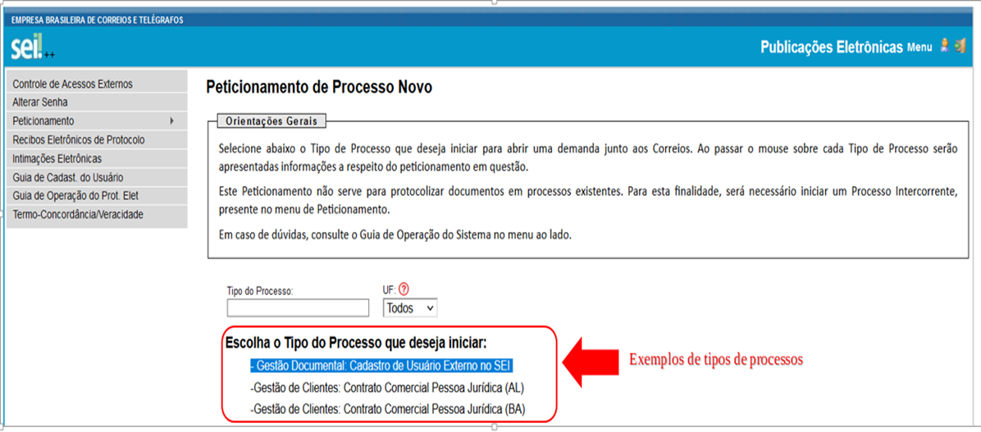

Figura 5.
ATENÇÃO!

Realizando um Peticionamento Intercorrente
Devido ao fato de cada Tipo de Processo possuir um formulário de peticionamento específico, solicitamos consultar o itemno menu principal do Protocolo Eletrônico.
Para realizar um Peticionamento Intercorrente, na página principal do Protocolo Eletrônico [Figura 6], selecione “Peticionamento” e clique em “Processo Intercorrente”.
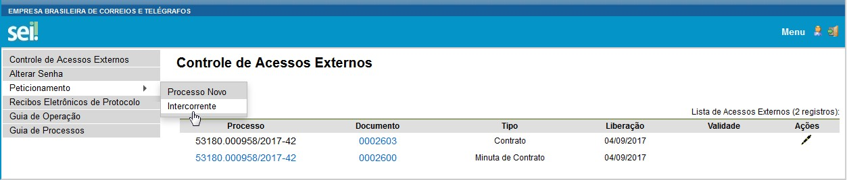
Figura 6.

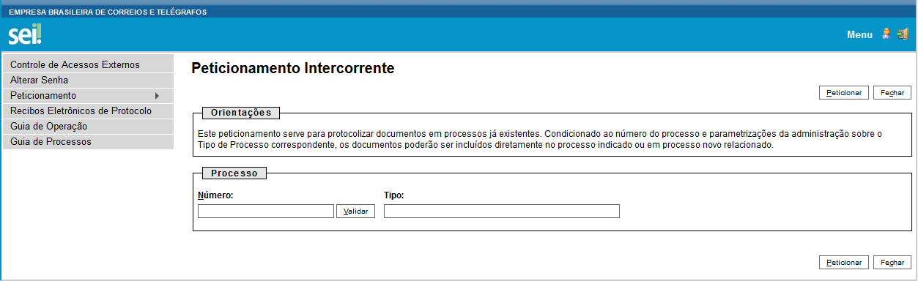
Na tela “Peticionamento Intercorrente”, na seção “Processo”, digite o número do processo a ser peticionado e clique no botão [Figura 7].

Figura 7.

 ATENÇÃO!

O número de processo deve ser previamente conhecido e indicado por completo para ser validado.

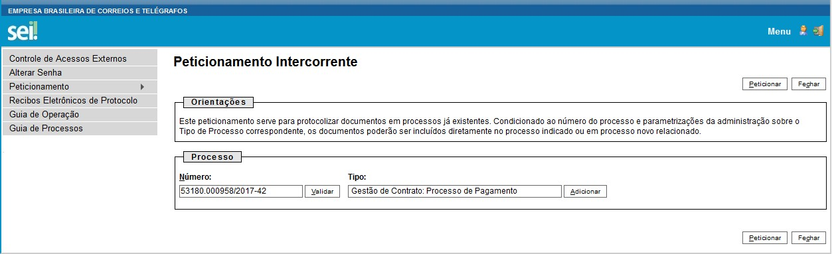
Depois que o número do processo é validado, clique no botão [Figura 8].
Figura 8.

Após clicar no botão “Adicionar”, a seção “Documentos” é exibida [Figura 9].

Na seção “Documentos”, clique no botão “Selecionar arquivo” para incluir o arquivo pertinente ao Processo Intercorrente, selecione o “Tipo de Documento” e preencha o campo ao lado com o complemento, de acordo com o item “Guia de Processos” no menu principal do Protocolo Eletrônico.
Em seguida, marque a opção que corresponda ao formato do arquivo selecionado: nato-digital ou digitalizado.

ATENÇÃO!
Os formatos do arquivo podem ser:
    - Nato-Digital: documento interno, preenchido no próprio sistema ou externo produzido por outro sistema, mas que não tenha passado por processo de digitalização.
    - Digitalizado: arquivos em PDF, oriundos de processo de digitalização de documento físico.

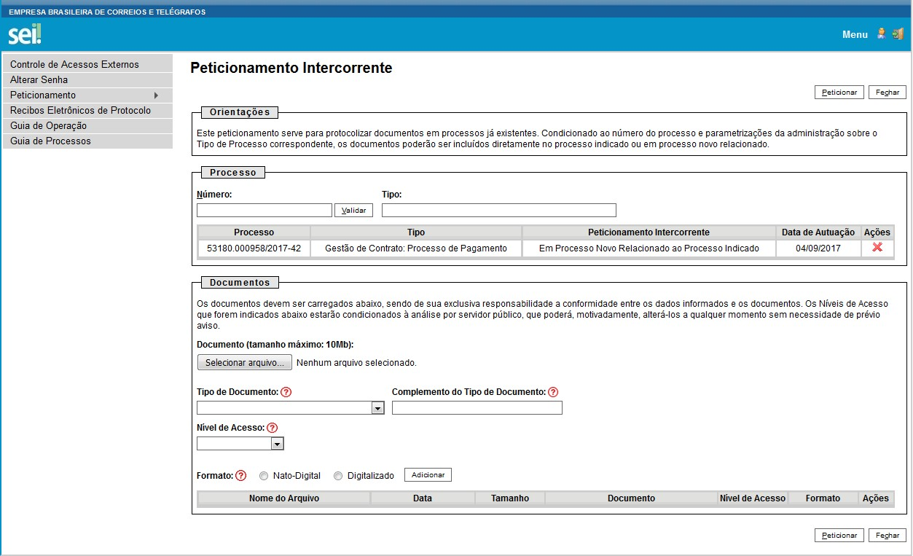
Em seguida, clique no botão .
Figura 9.

Concluindo e Assinando o Peticionamento
Para concluir o Peticionamento, seja em Processo Novo ou em Processo Intercorrente, após clicar no botão “Peticionar”, selecione o “Cargo/Função”, informe sua senha de cadastro no Protocolo Eletrônico, e, por último, clique no botão [Figura 10].

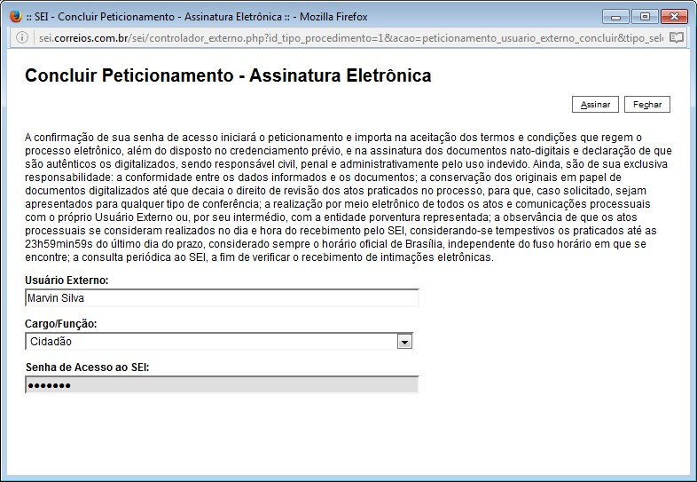
Figura 10.
ATENÇÃO!
Digite a mesma senha informada durante o preenchimento do formulário “Cadastro de
Usuário Externo” (Passo 4 do Guia de Cadastro do Usuário Externo).

  - Visualizando um Recibo Eletrônico de Protocolo
Ao concluir e assinar o Peticionamento, o sistema irá gerar um “Recibo Eletrônico de Protocolo” para consulta ou impressão [Figura 11]. Você também receberá um e-mail automático do SEI confirmando o Peticionamento.
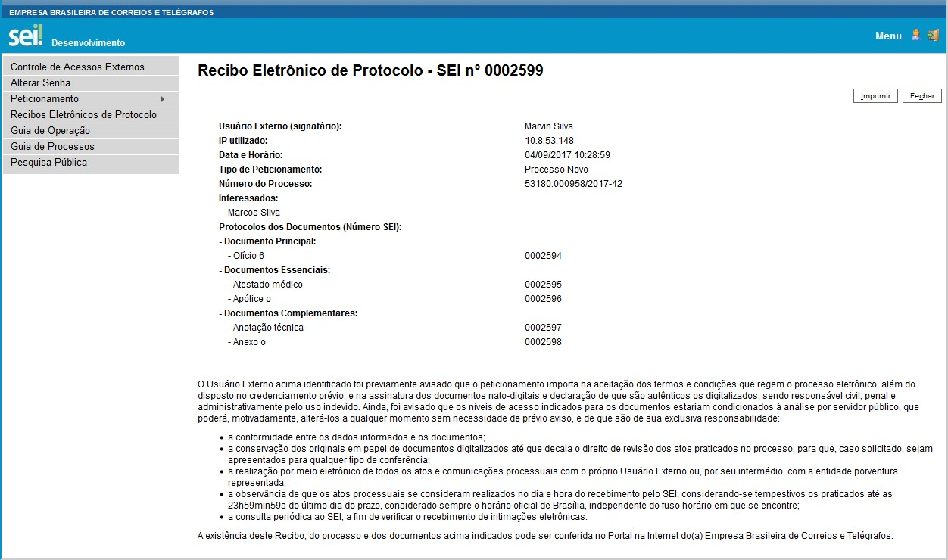
Figura 11.

Consultando o Recibo Eletrônico de Protocolo
A qualquer momento é possível acessar a lista dos recibos de seus peticionamentos. Basta clicar na opção “Recibos Eletrônicos de Protocolo” no menu principal do Protocolo Eletrônico [Figura 12].
Após clicar e definir os critérios de pesquisa (Período e Tipo de Peticionamento) será apresentada uma lista dos Recibos Eletrônicos de Protocolo emitidos.
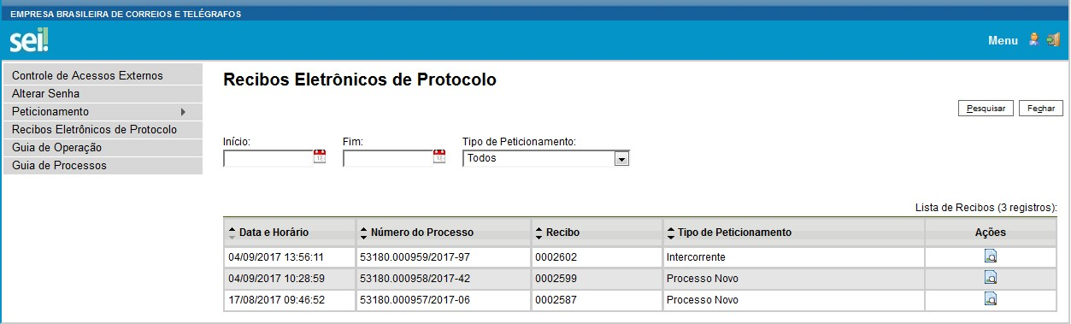
Figura 12.

Para consultar/imprimir um recibo, clicar no ícone disponível na coluna “Ações” da linha correspondente a ele.

5. Assinatura do Documento

O usuário externo uma vez autorizado a acessar o módulo poderá receber documento produzido pelos Correios, que necessitem de sua assinatura. O documento poderá ser acessado pelo link recebido por e-mail ou no site dos Correios na página SEI - Protocolo Eletrônico em Acesso para Usuários Externos.

Após executar o login, o sistema exibirá a tela do Protocolo Eletrônico [Figura 13], onde são visualizados os processos cujo acesso externo é permitido.

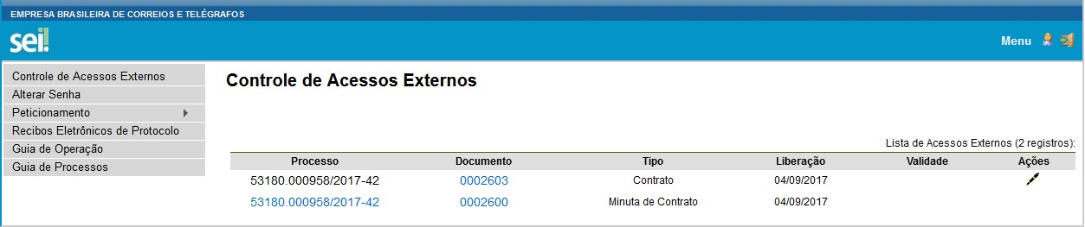
Na coluna “Ações” será exibido o ícone , que indica a disponibilização de um documento para assinatura de um usuário externo.
Figura 13.

Ao clicar no ícone da caneta será exibida a tela para assinatura do documento [Figura 14], preencha os campos “Usuário Externo” e “Senha”, posteriormente clique no botão .

ATENÇÃO!
Digite o mesmo e-mail e senha informados durante o preenchimento do formulário
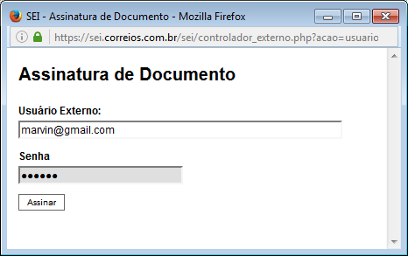
“Cadastro de Usuário Externo”.

Figura 14.

